1. 教师指定教材步骤（教务系统师生端）
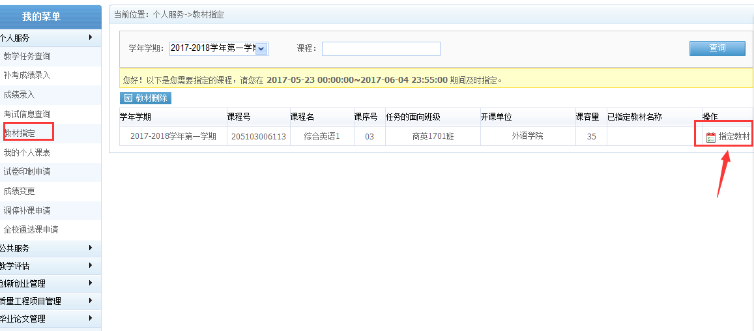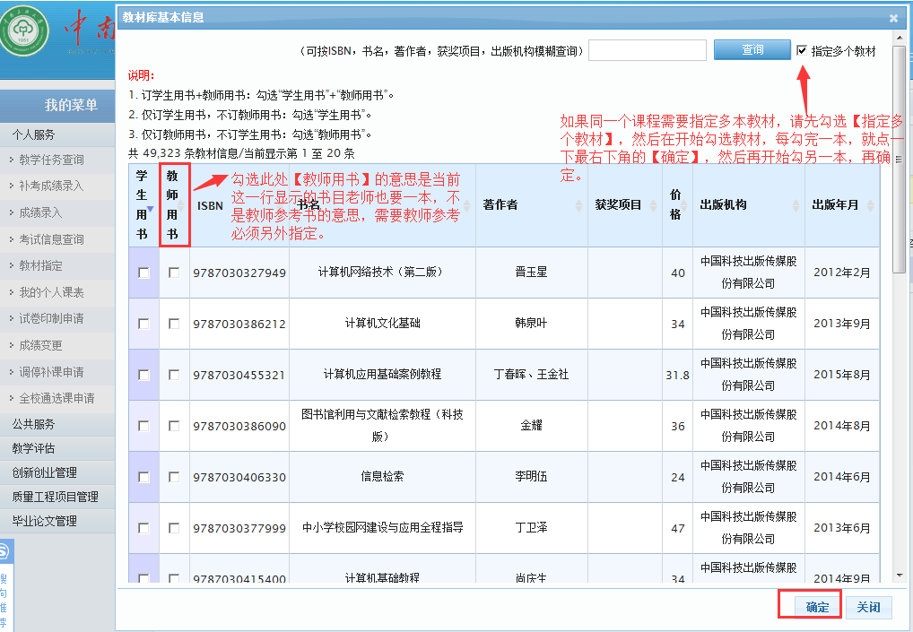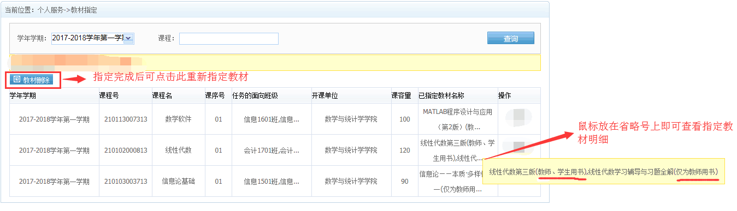

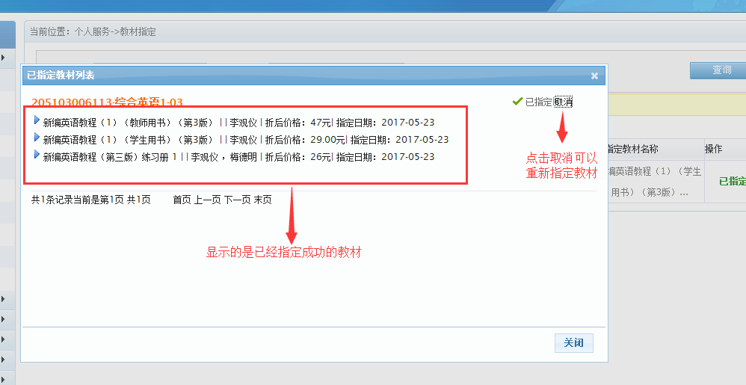

2. 教学秘书审核教材步骤（教务系统管理端）
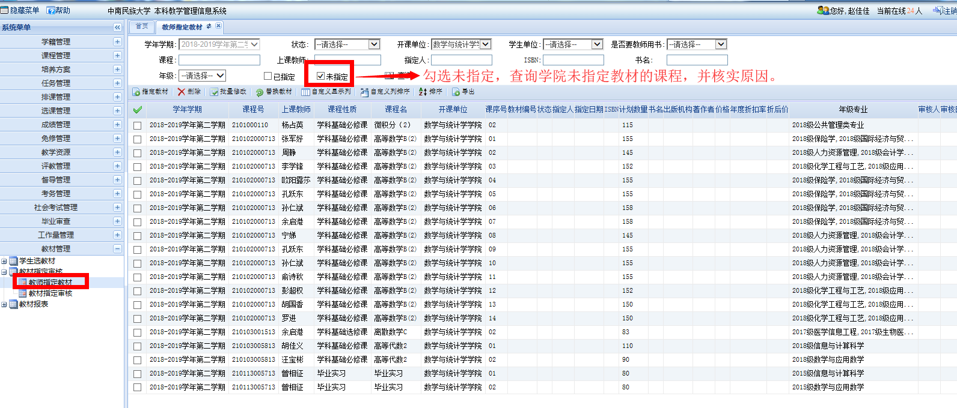

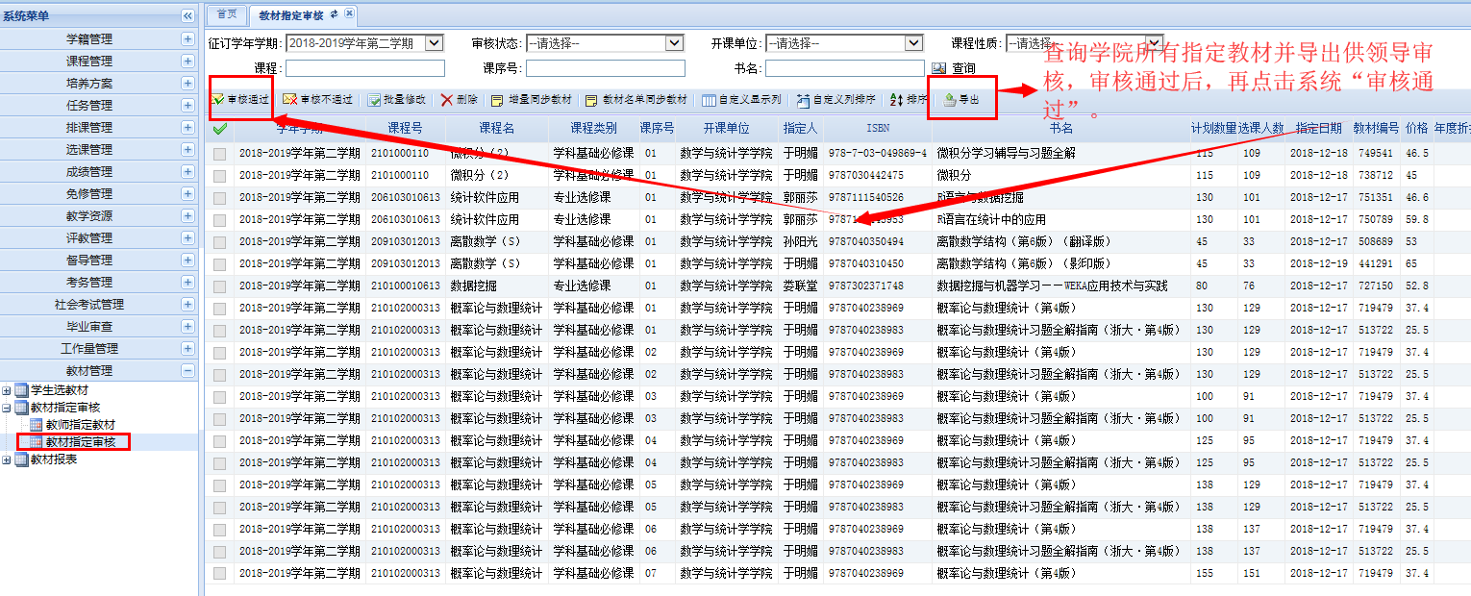
注意：导出的学院教材计划表中，需要教师用书的课程， “是否要教师用书”一栏显示“是”；只订教师用书、学生不需要用书的课程，“是否仅为教师用书”一栏显示“是”。

